PLANO N° 1 – RED SECUNDARIA AV. ALEXANDER, ZONA ACHUMANI

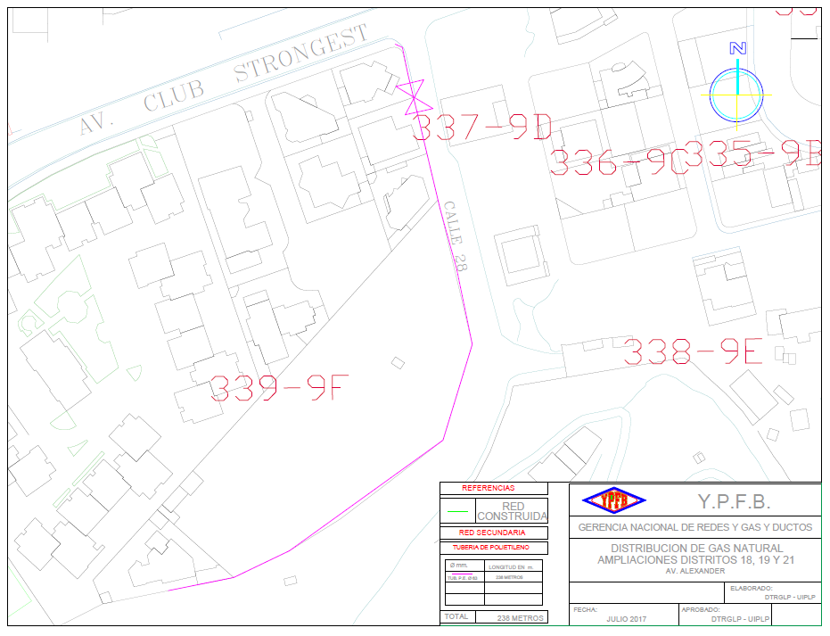

PLANO N° 1.1 – RED SECUNDARIA AV. ALEXANDER, ZONA ACHUMANI

– GOOGLE EARTH

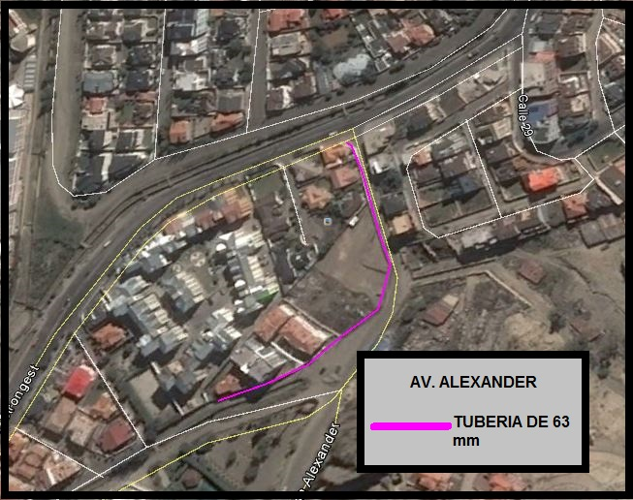

PLANO N° 2 – RED SECUNDARIA AV. DEL ESCULTOR – COTA COTA

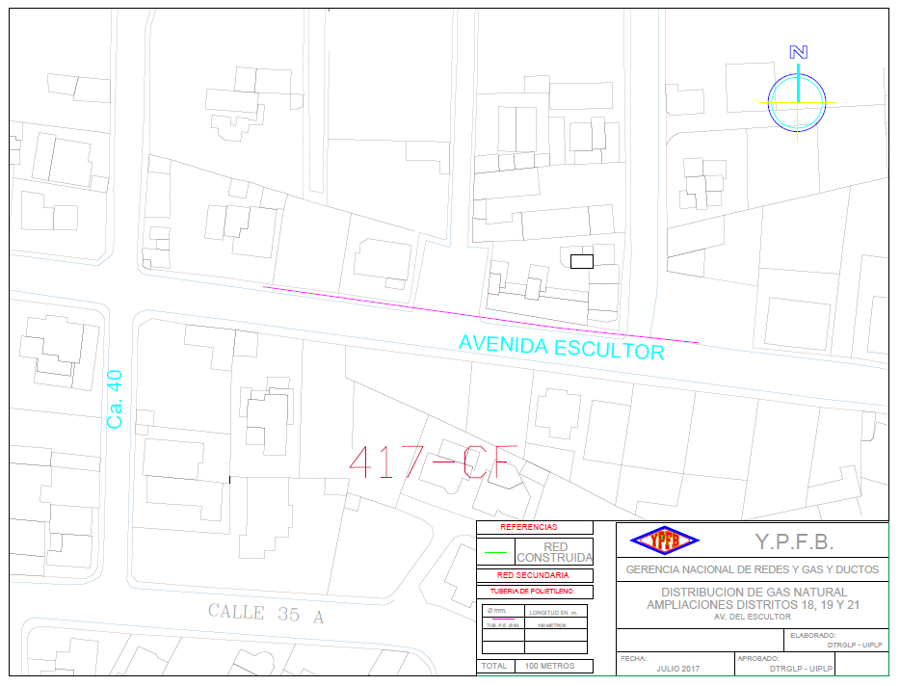

PLANO N° 2.1 – RED SECUNDARIA AV. DEL ESCULTOR – COTA COTA

– GOOGLE EARTH

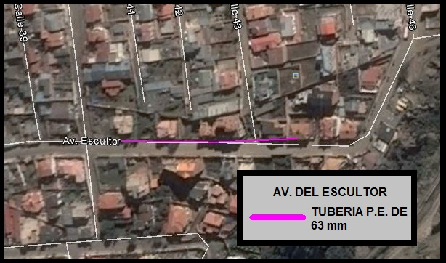

PLANO N° 3 – RED SECUNDARIA AV. LOS SARGENTOS, AV. COSTANERA

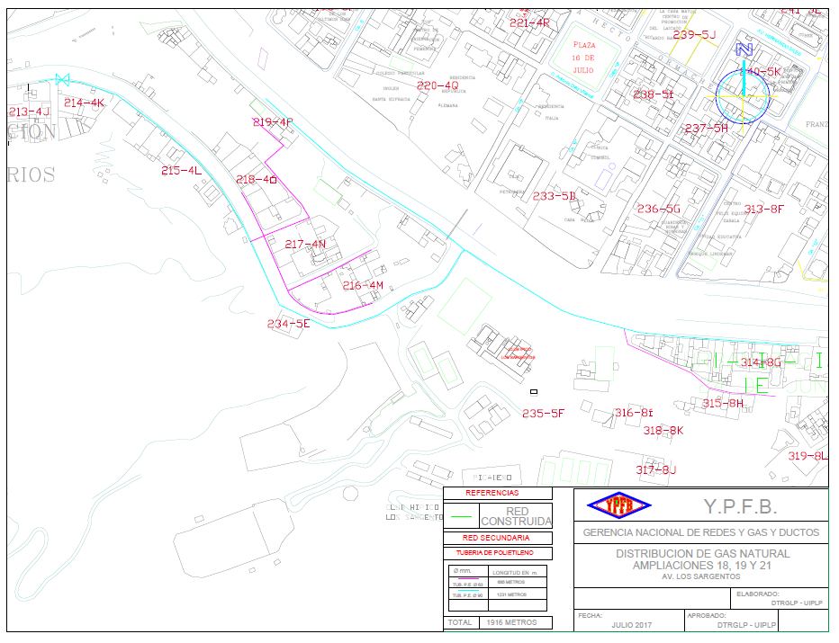

PLANO N° 3.1 – RED SECUNDARIA AV. LOS SARGENTOS, AV. COSTANERA

– GOOGLE EARTH

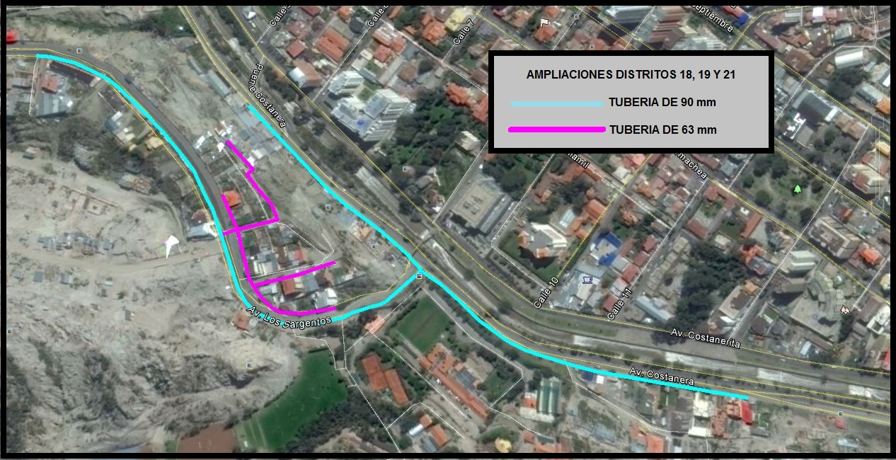

PLANO N° 4 – RED SECUNDARIA CALLEJON ENTRE CALLES 51 Y 52, ZONA CHASQUIPAMPA

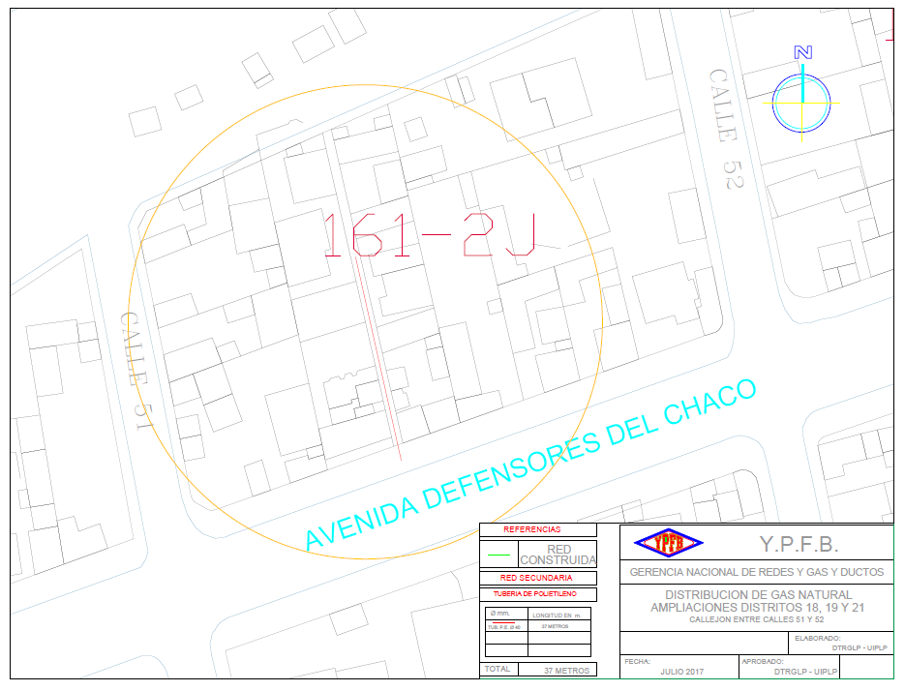

PLANO N° 4.1 – RED SECUNDARIA CALLEJON ENTRE CALLES 51 Y 52, ZONA CHASQUIPAMPA

– GOOGLE EARTH

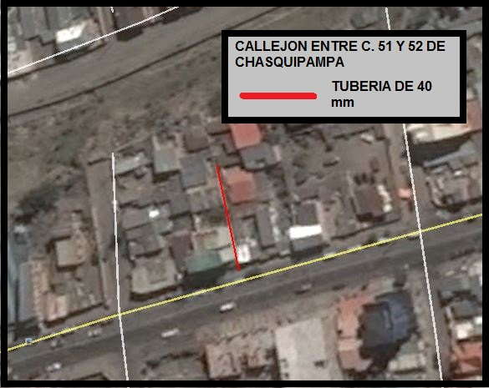

PLANO N° 5 – RED SECUNDARIA LOMAS DE CHUAMAYA SECTOR “B”

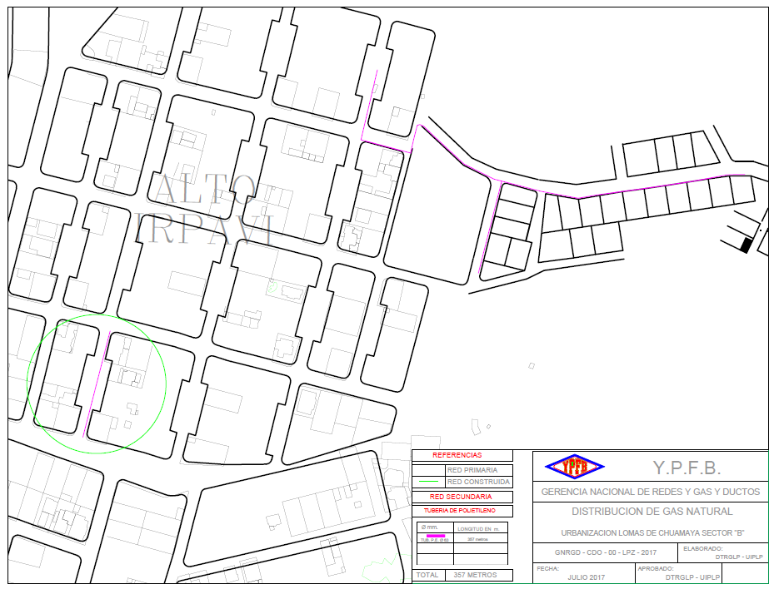

PLANO N° 5.1 – RED SECUNDARIA LOMAS DE CHUAMAYA SECTOR “B”

– GOOGLE EARTH

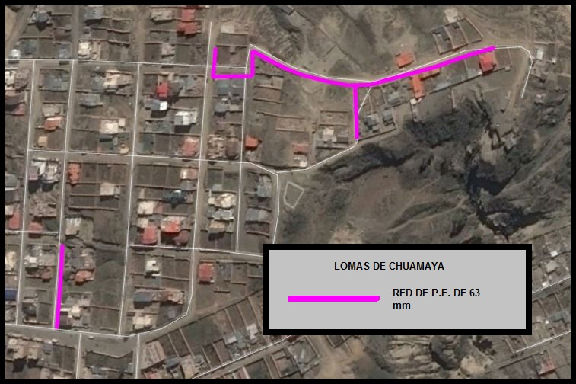

PLANO N° 6 – RED SECUNDARIA OVEJUYO ARENAL

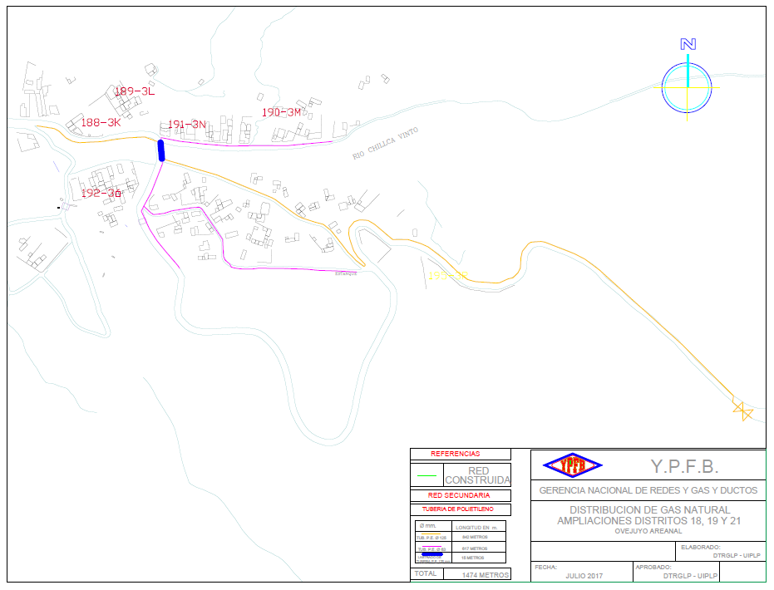

PLANO N° 6.1 – RED SECUNDARIA OVEJUYO ARENAL

– GOOGLE EARTH

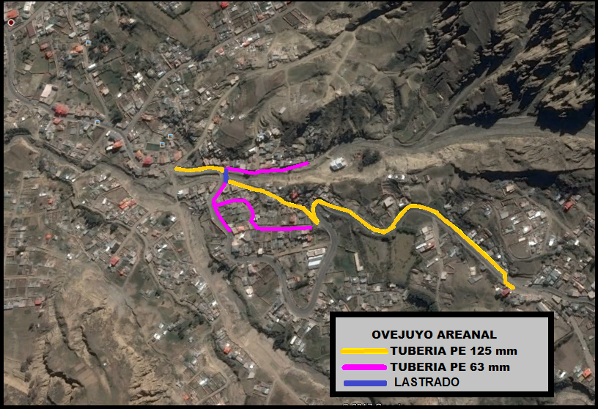

PLANO N° 7 – RED SECUNDARIA OVEJUYO NUEVO AMANECER

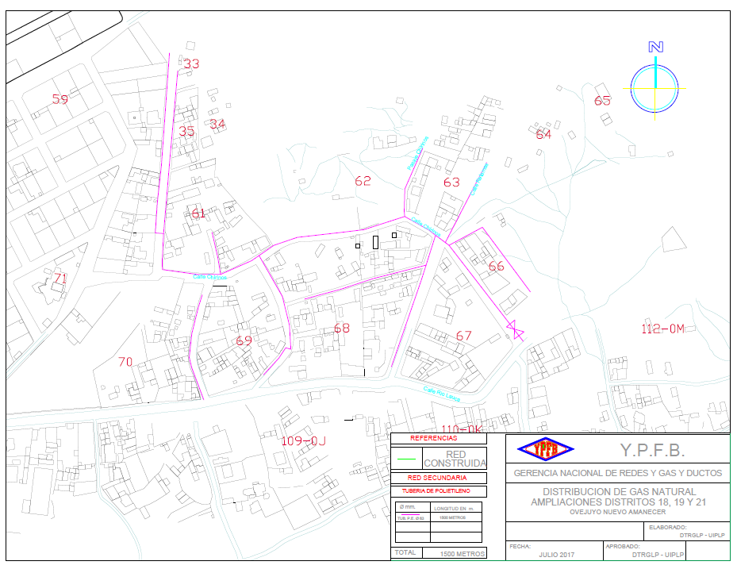

PLANO N° 7.1 – RED SECUNDARIA OVEJUYO NUEVO AMANECER

– GOOGLE EARTH

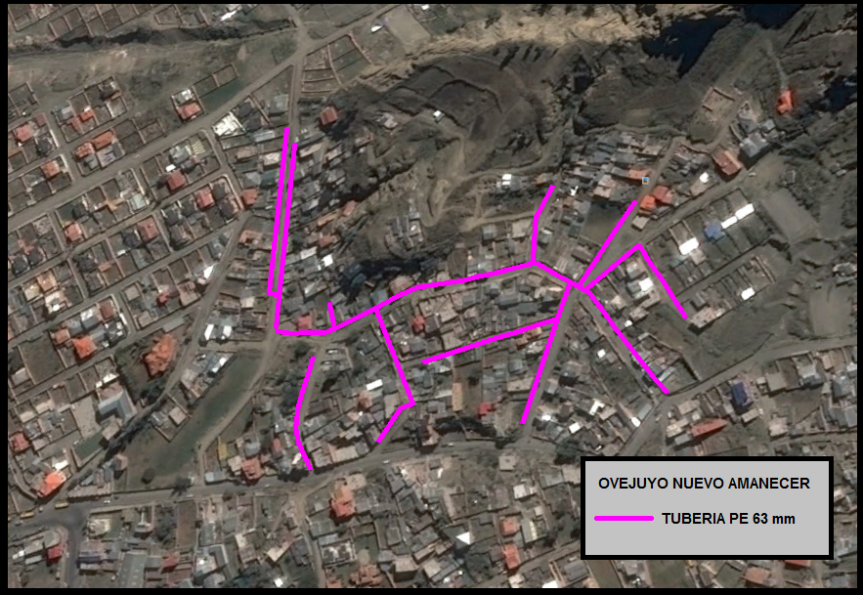

PLANO N° 8 – RED SECUNDARIA CALLEJON MENDEZ

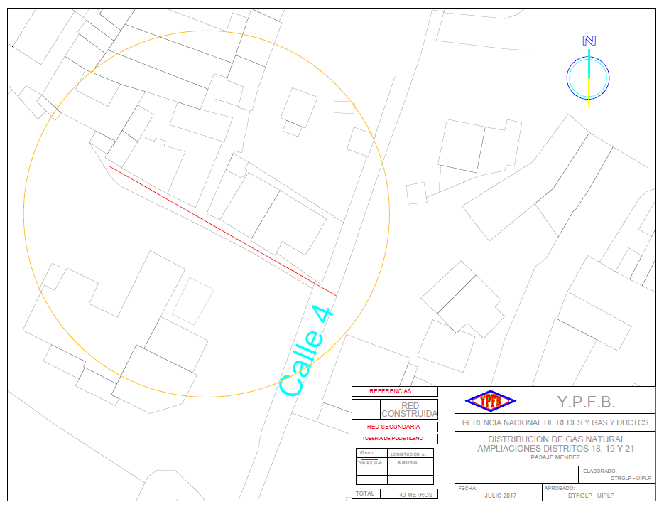

PLANO N° 8.1 – RED SECUNDARIA CALLEJON MENDEZ

– GOOGLE EARTH

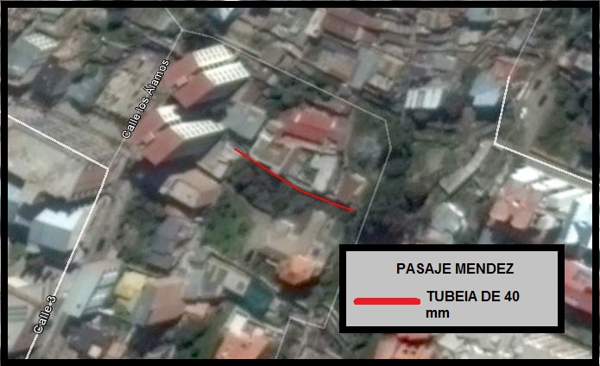

PLANO N° 9 – RED SECUNDARIA PLAYA POKENI

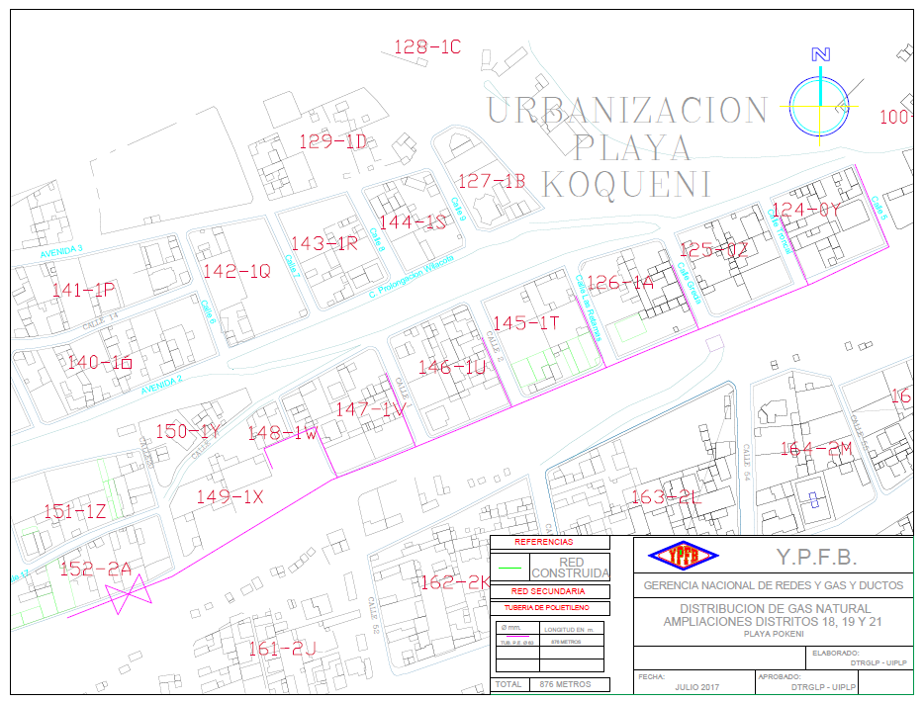

PLANO N° 9.1 – RED SECUNDARIA PLAYA POKENI

– GOOGLE EARTH

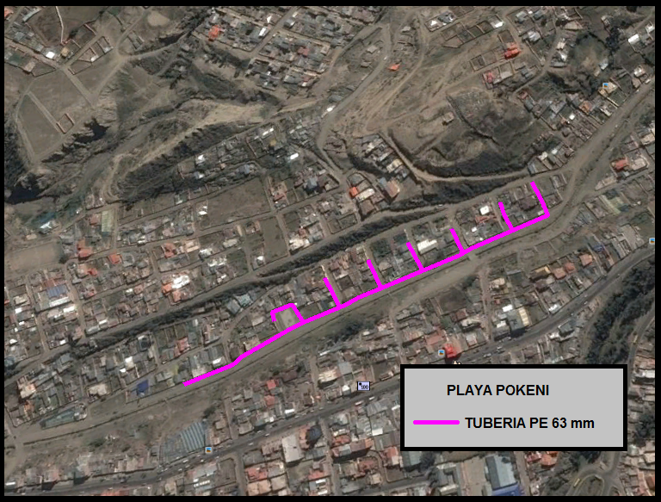

PLANO N° 10 – RED SECUNDARIA PROLONGACION FRANCIA, ZONA ACHUMANI

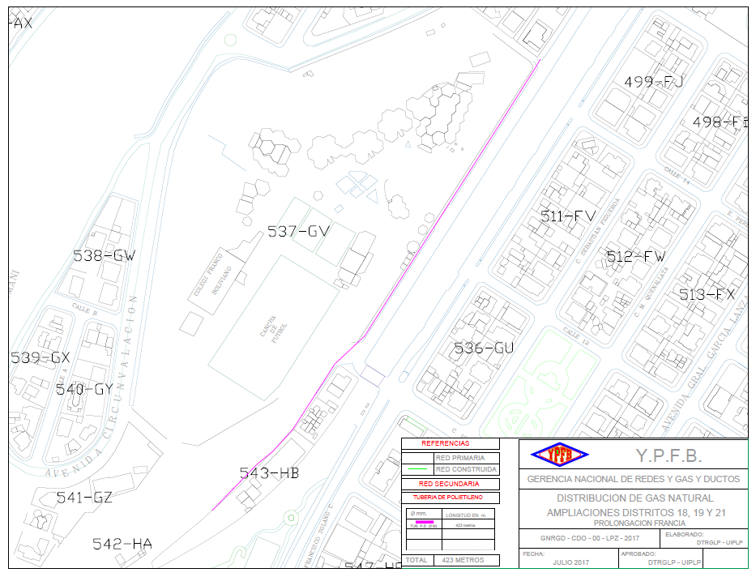

PLANO N° 10.1 – RED SECUNDARIA PROLONGACION FRANCIA, ZONA ACHUMANI

– GOOGLE EARTH

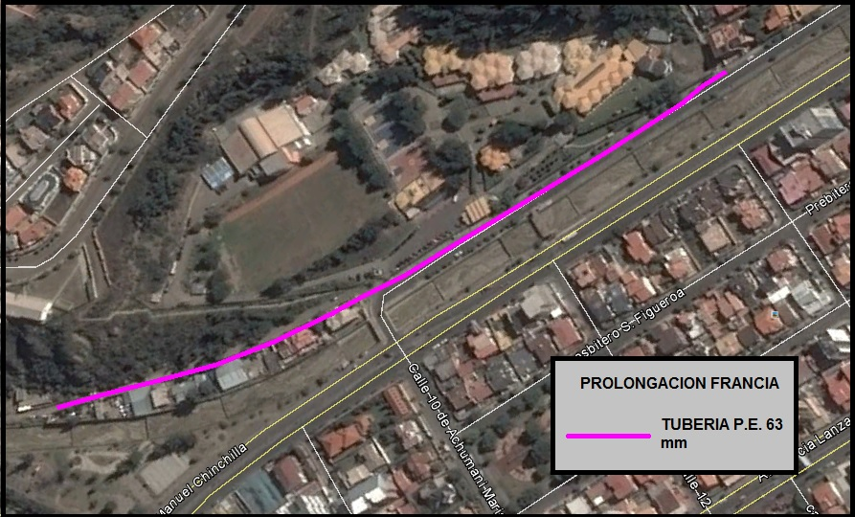

PLANO N° 11 – RED SECUNDARIA REYES CARVAJAL

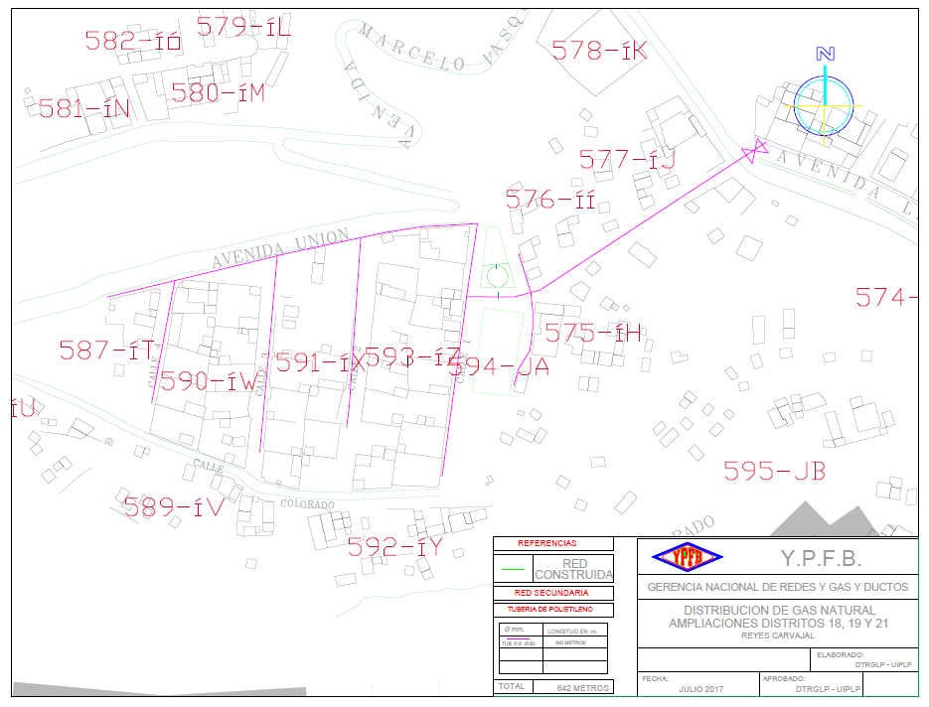

PLANO N° 11.1 – RED SECUNDARIA REYES CARVAJAL

– GOOGLE EARTH

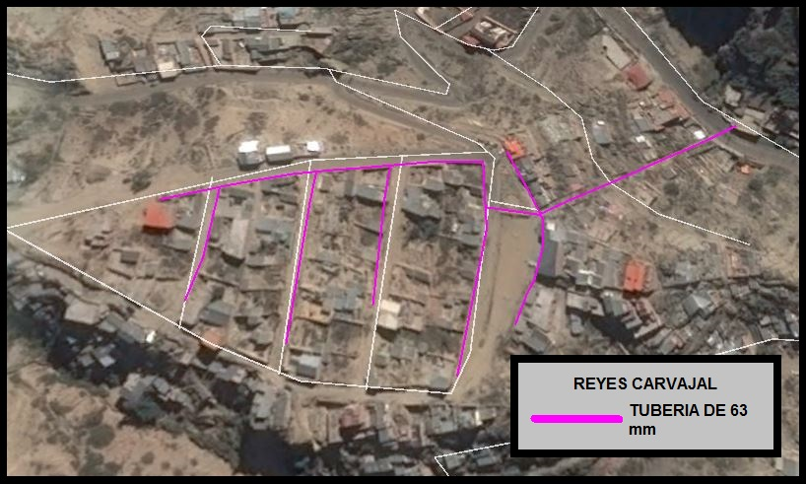

PLANO N° 12– RED SECUNDARIA URBANIZACION LOS PINOS

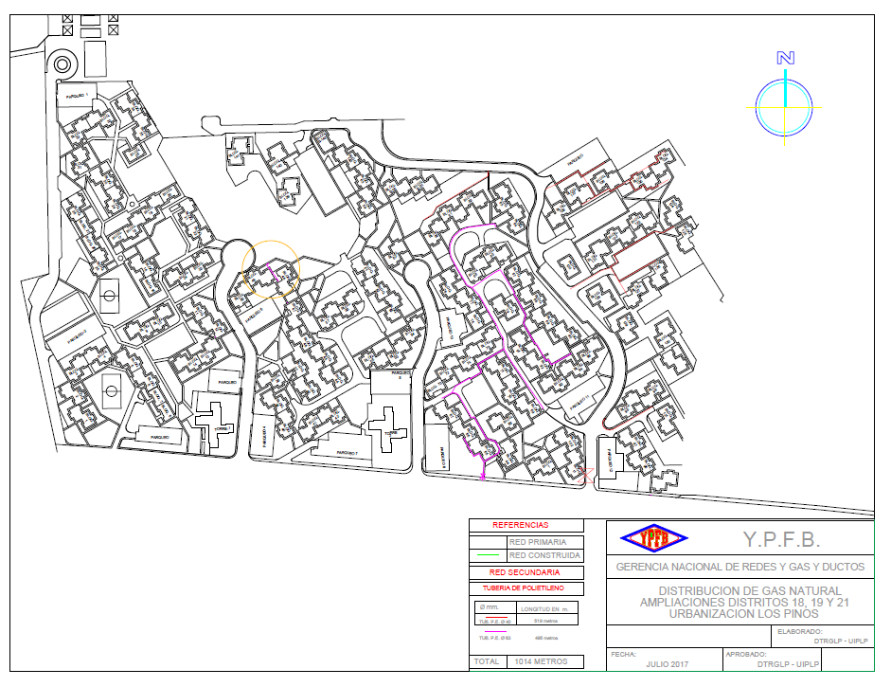

PLANO N° 12.1 – RED SECUNDARIA URBANIZACION LOS PINOS

– GOOGLE EARTH

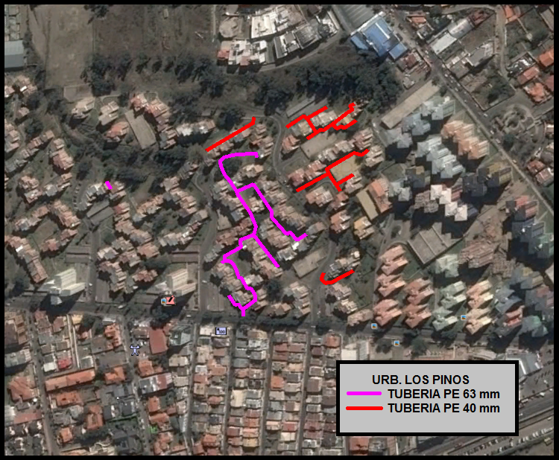

PLANO N° 13 – RED SECUNDARIA URBANIZACION CIUDAD JARDIN

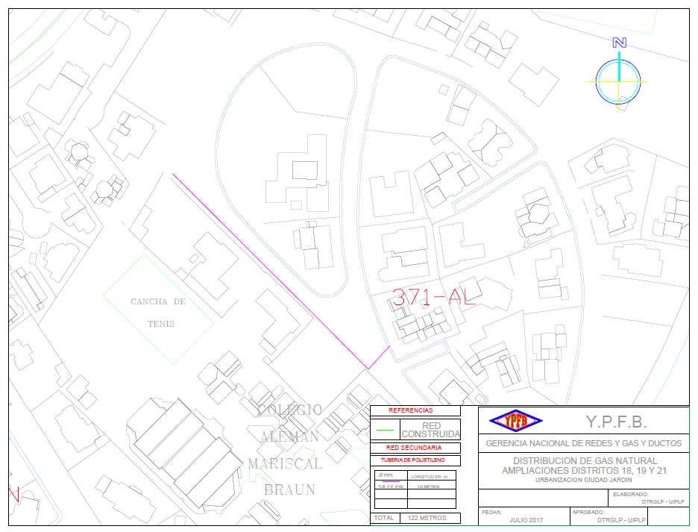

PLANO N° 13.1 – RED SECUNDARIA URBANIZACION CIUDAD JARDIN

– GOOGLE EARTH

